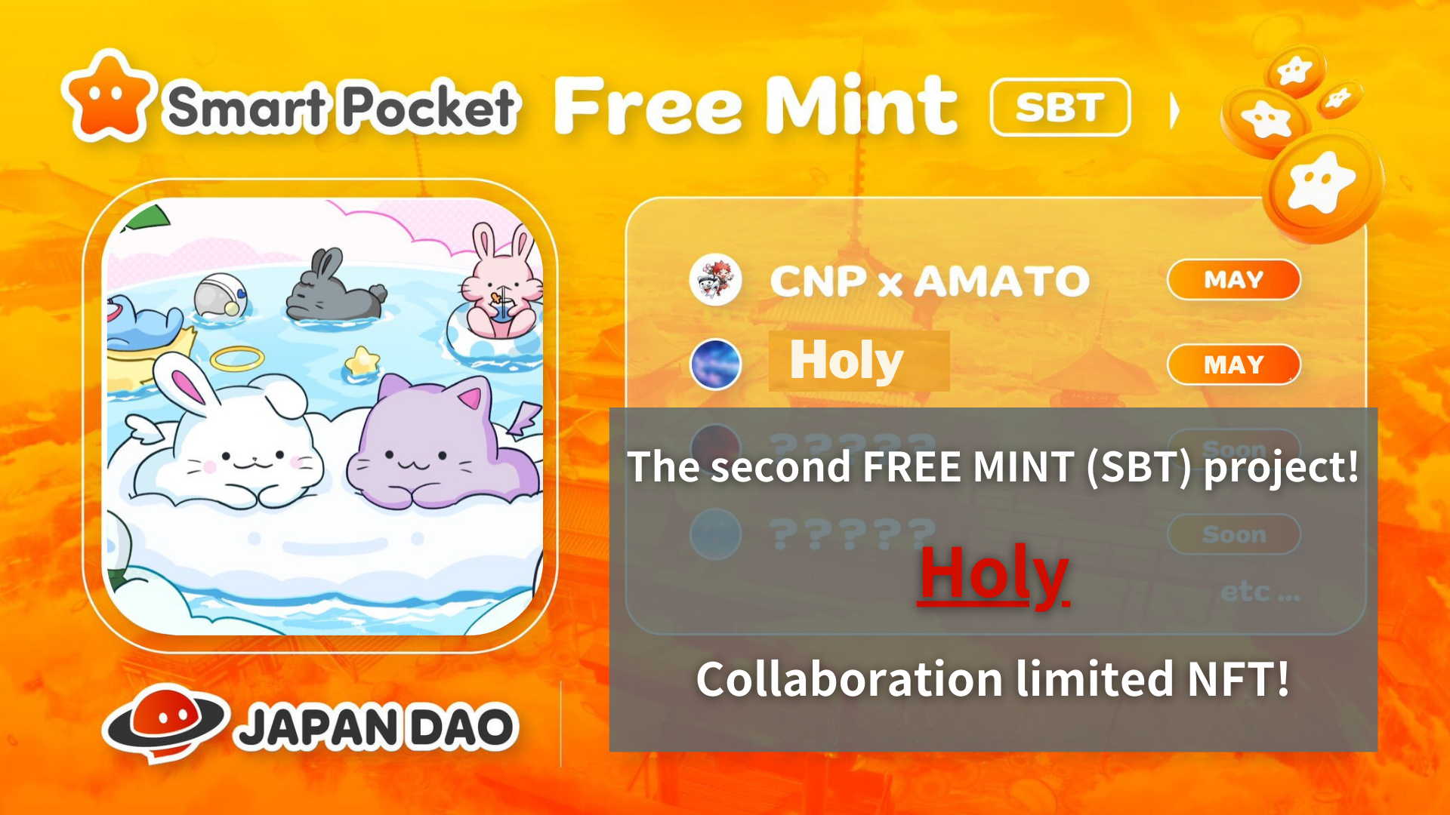
免費薄荷（SBT）項目！“ Kim no Ono”合作有限公司NFT
您好，這個日本DAO家庭！
已宣布了新的合作有限公司NFT信息！這次，將向日本介紹一個名為“ Holy”的新IP，並將與“ Kin no no ono（@shoot_down_ufo）”進行特別合作。
在本文中，我將告訴您這一新開發項目的詳細信息，並有機會在有限的時間內分發NFT。直到最後，不要錯過所有信息！
概述
日本道（Japan Dao）是最大的DAO社區，來自世界各地150個國家的成員將參加，宣布引入了新的IP“ Holy”，並與他的創作者“ Kim No no ono” .did引入了合作。
通過這種合作夥伴關係，日本DAO促進了數字角色領域的進一步創新。
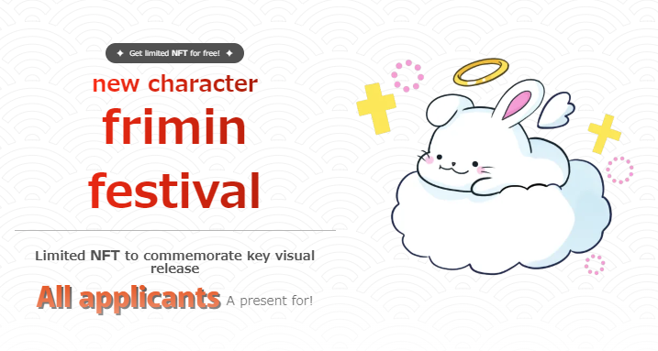
關於聖潔
“聖”是由“ Kim No Ono”創建的角色系列。通過將“天使”的元素添加到“可愛和治愈”的主題的兔子角色中，它具有神聖和保護的形象。
通過與日本道的合作，該角色將使用強大的日本道平台成長為親人。
關於Kim No Ono
從很小的時候開始，我對宇宙有很大的渴望，並通過藝術表達了我的想法。
此外，他們還參加了Apple Music的主題曲分佈和Shibuya Cramble交叉路口的大型視覺廣告廣播。
通過商品銷售，NFT收藏，黃金Ono博物館等，太空女郎繼續將夢想傳播到世界。
此外，還有“ Silver Ono（@shoot_down_ufo2）”作為支持Kim Ono的創意活動的影子支持者。Silverono支持Kim no no noto nft的創作，並繼續支持他的活動。 “太空女孩”項目變得越來越充實。
Kim no Ono的鏈接
https://1link.jp/golden_axe_58
NFT薄荷信息
招聘期（Premint申請期）2024/05/13至2024/05/20 23:59
計劃於2024年5月底定於
免費造幣廠（免費）
鏈多邊形（SBT） * SBT：靈魂綁定令牌無法購買或轉移NFT
免費汽油費
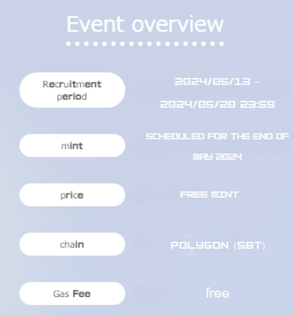
申請方法
1.到特殊網站
特殊訪問網站在這裡▼
https://japandao.jp/holy
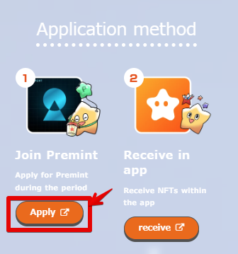
2.專業申請
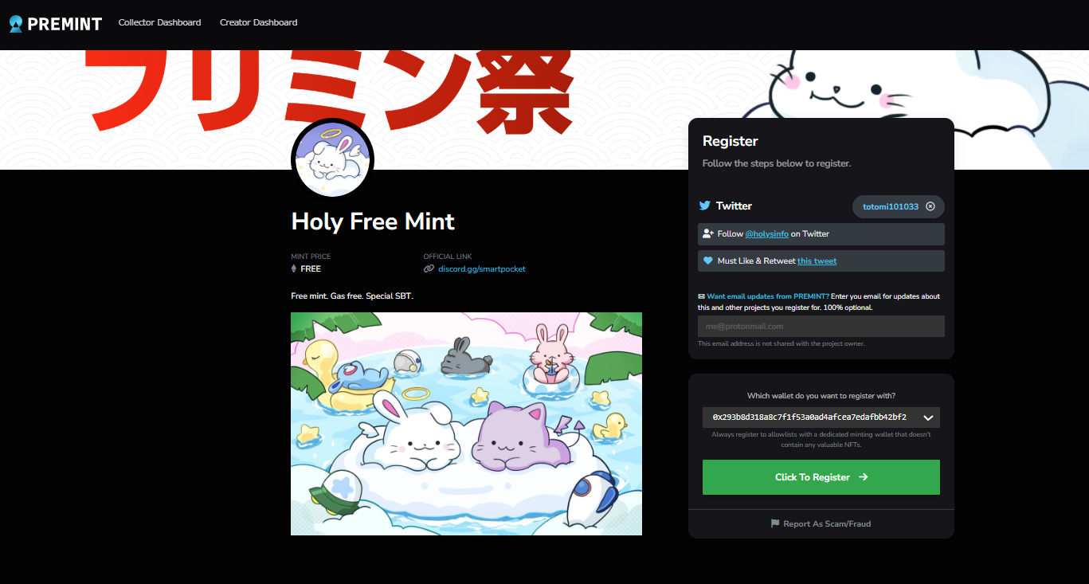
如果您不知道如何申請Premint，請使用下面的鏈接，因此請使用它。
https://note.com/japandaosolution/n/nd3b194382857
解決方案部分的Mal秘密信息❗
1.工作中的思想和點
在繪製“聖潔”的性格時，他想創造一個“可愛而康復的”存在，並通過這種角色來善於治愈，平靜的感覺和積極的情緒。
“聖潔”的最佳魅力點是它豐滿的臉頰。可愛的姿勢使觀眾無意中的微笑是用意識吸引的。
2.未來的發展
從這裡開始，這是解決方案部分的妄想時間！
使用日本DAO的國際平台，“聖潔”可以用作數字商品銷售或NFT。
您還可以與聖經和日本角色合作，並與Kim No Ono的原始品牌“ Space Girl”合作。
我們不會對將來的哪種發展等待！請期待下面的報告！
概括
根據日本DAO和“ Kim no Ono”之間的合作，將在有限的時間內分發有限的NFT。
藉此機會體驗創新的數字藝術並獲得寶貴的收藏。
如果您有任何疑問，請隨時在日本DAO Discord頻道上與我們聯繫。
如果您對日本DAO感興趣，請跟隨並滑雪“日本DAO雜誌”。
官方X帳戶：https：//twitter.com/japandaojp
官方不和諧：https：//discord.com/invite/japandao

